В Алейске 18 декабря состоялся слет волонтерских отрядов Алейского образовательного округа, посвященный закрытию Года добровольца
150 волонтеров из г. Алейска, Алейского и Шипуновского районов приняли участие в слете.
В начале мероприятия в формате выставок прошла презентация волонтёрских отрядов. Одновременно ребята показывали мастер-классы по изготовлению елочных игрушек, портретов, сувениров, символов года и др.
Состоялся круглый стол для руководителей «Волонтерство сегодня, завтра…», на котором отметили эффективную работу волонтерских отрядов, ориентированную на воспитание трудолюбия и ответственности подрастающего поколения.
На торжественной церемонии закрытия участников слета приветствовали заместитель главы администрации города Евгения Попова, президент Алтайского краевого благотворительного общественного фонда «Алтайский центр развития добровольчества», начальник управления молодежной политики и реализации Екатерина Четошникова, специалист регионального штаба Российского движения школьников Марина Камышева, председатель территориальной избирательной комиссии города Татьяна Смагина, председатель Комитета по образованию и делам молодежи администрации города Марина Соловьева.
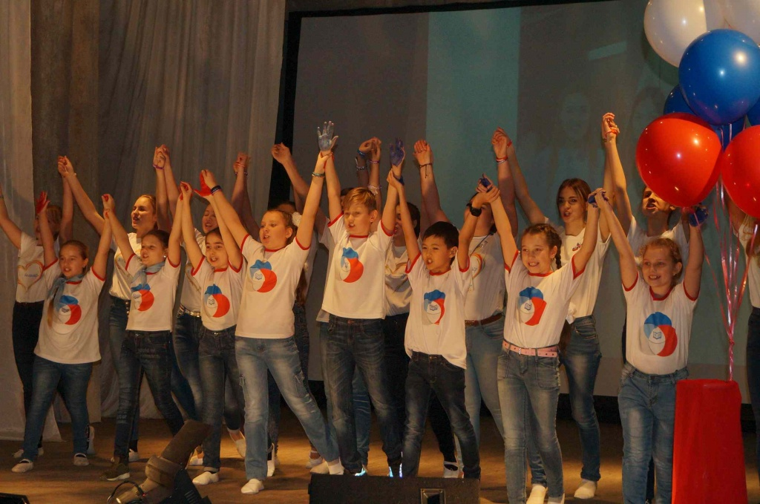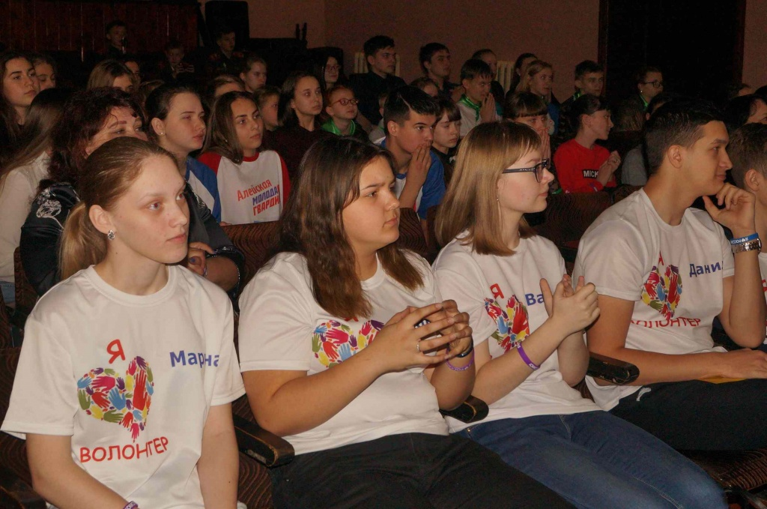
___
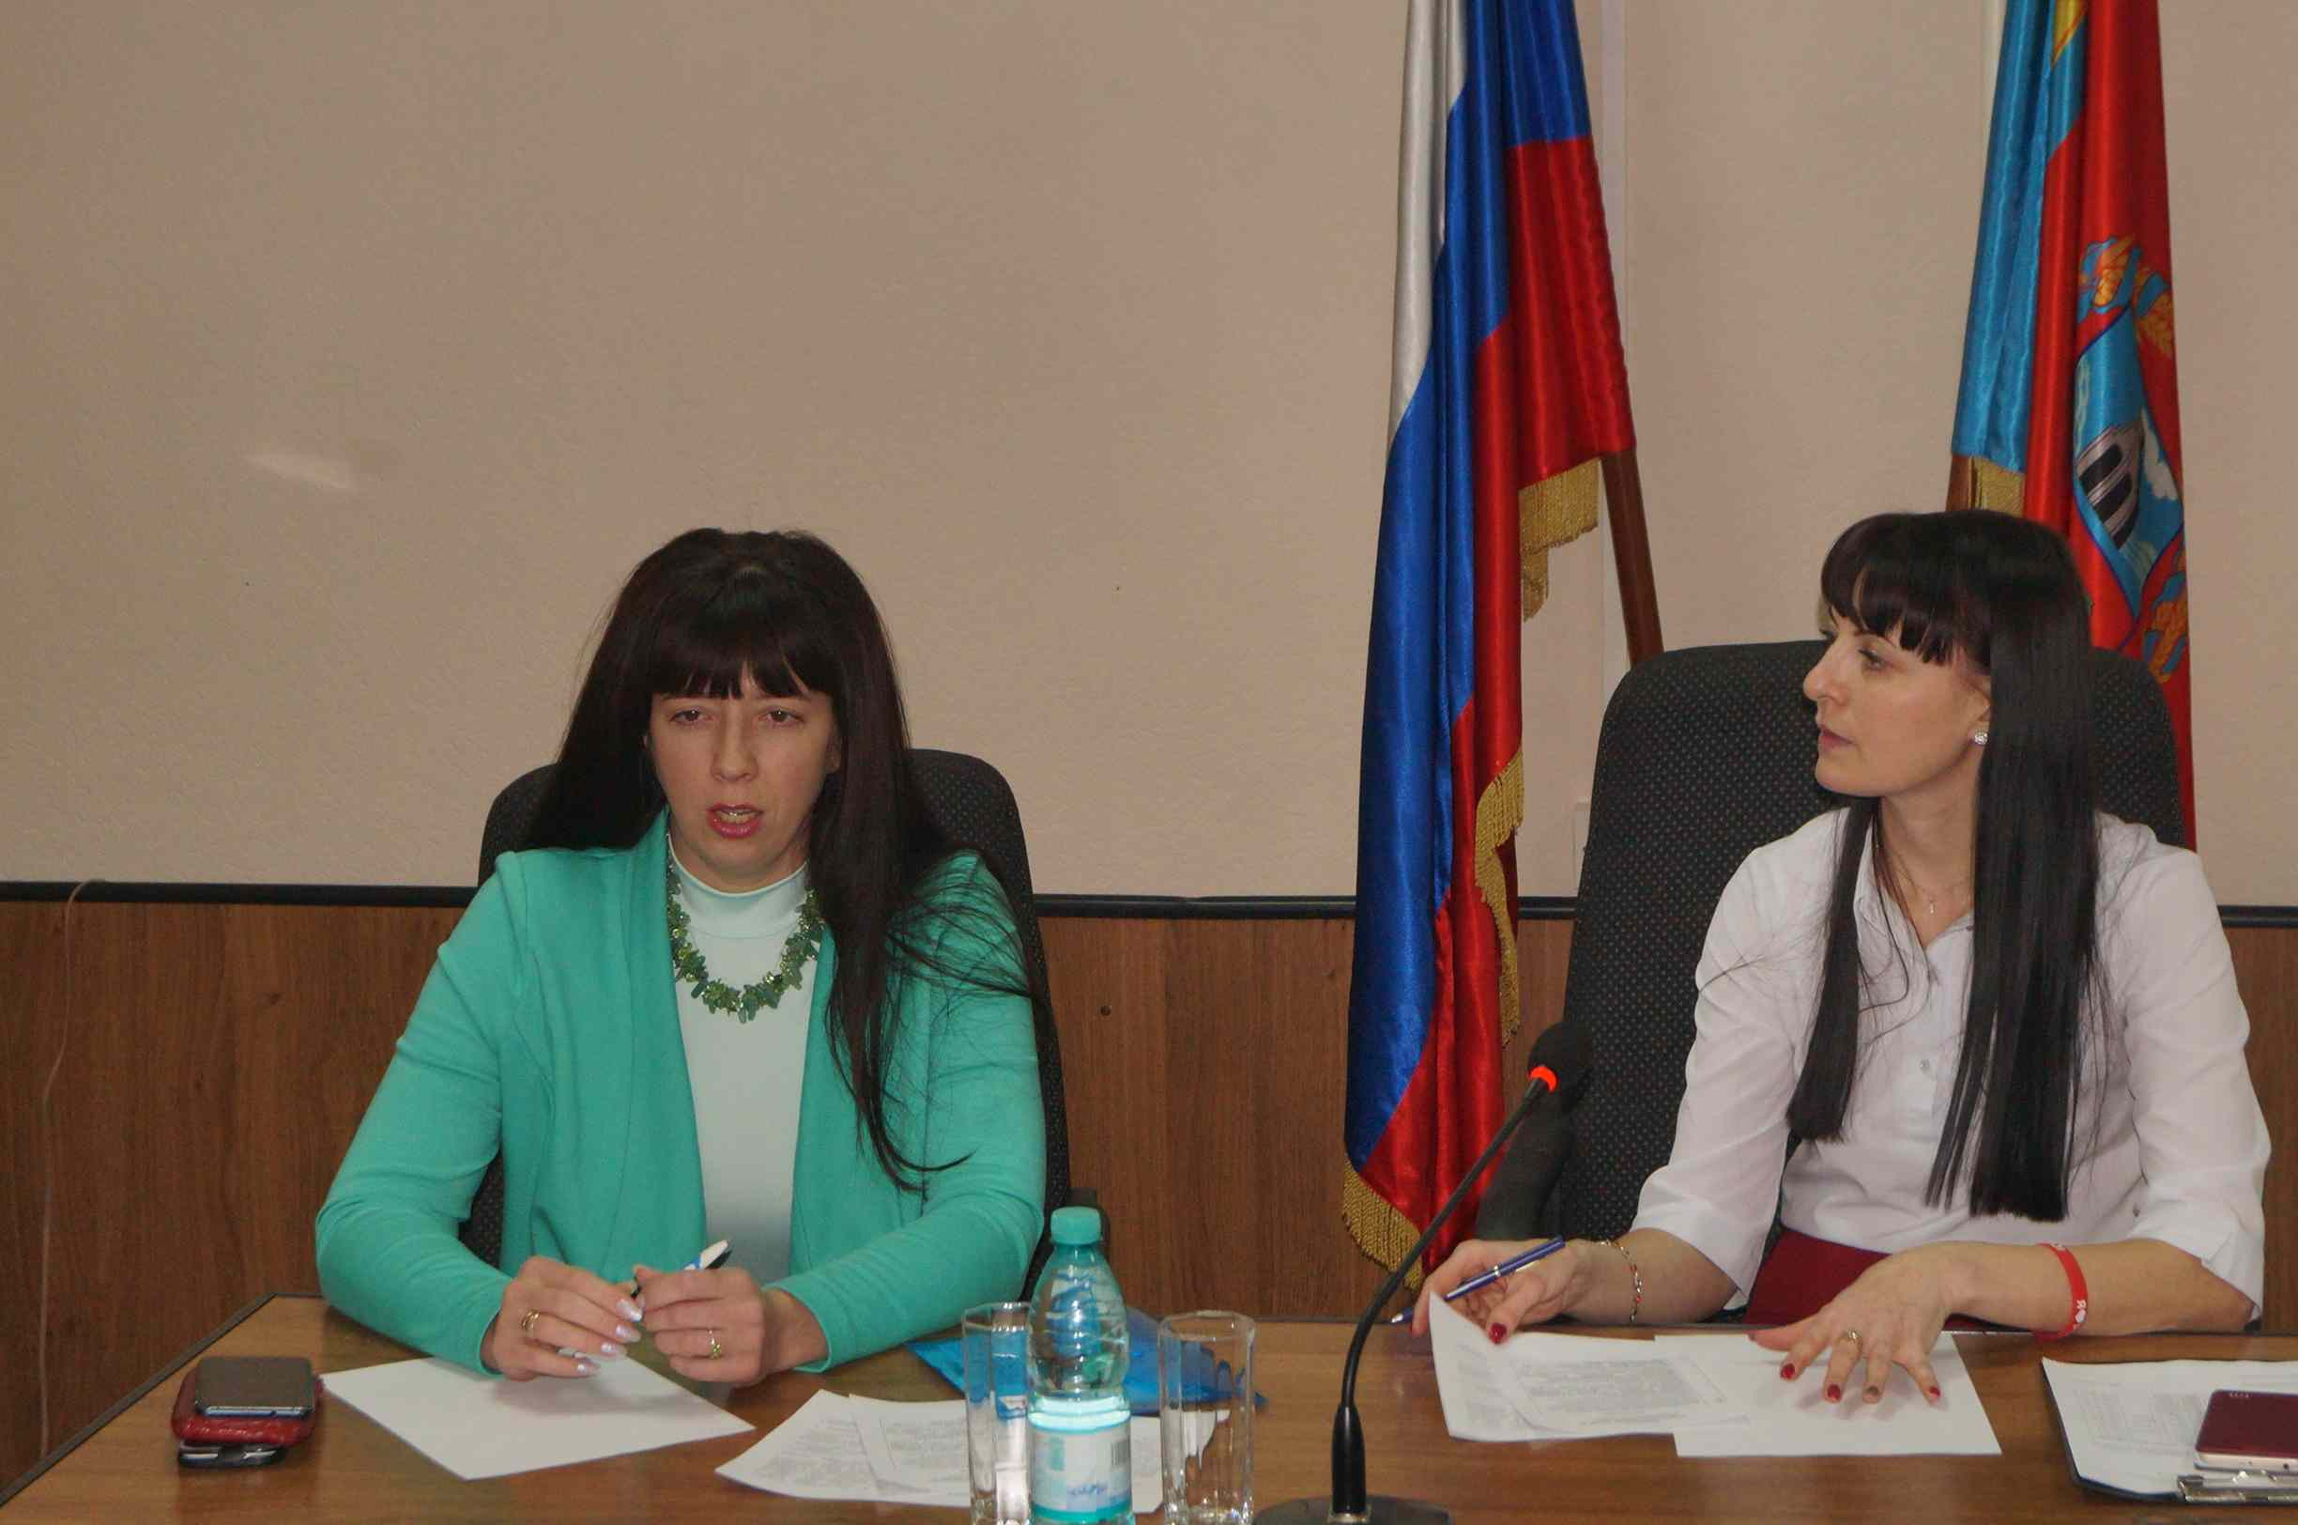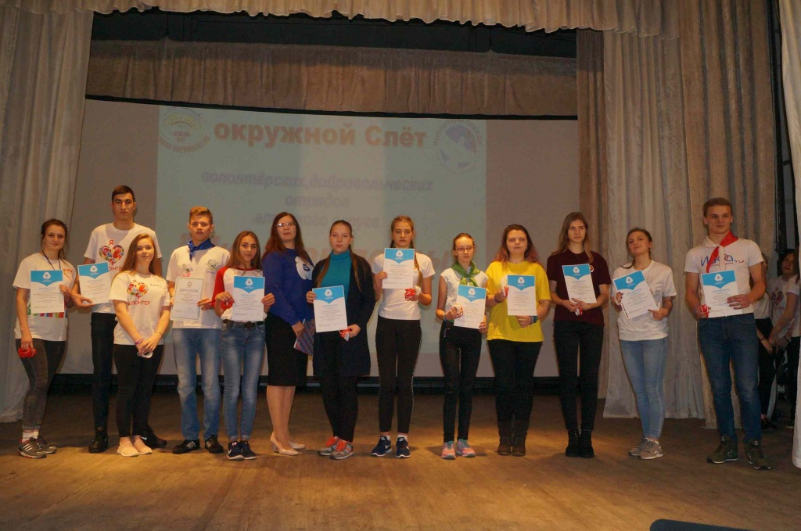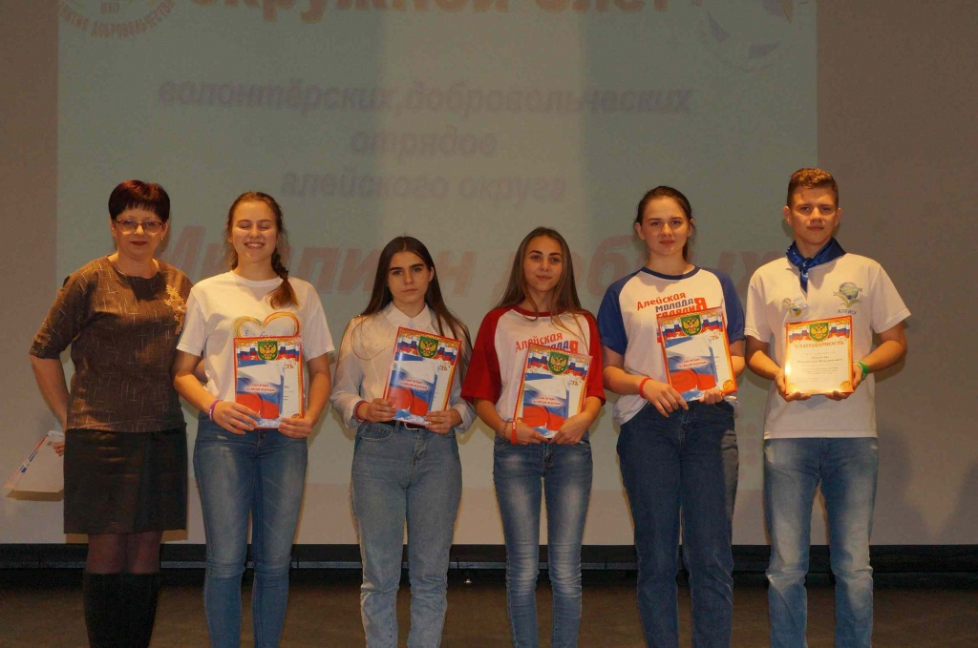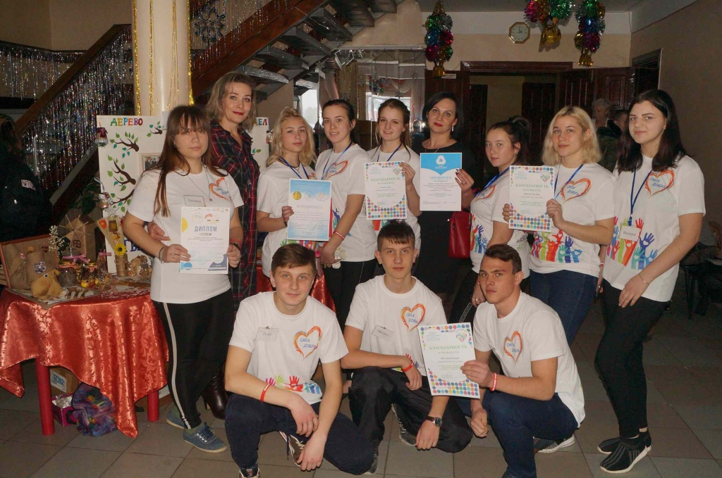
Лучшие волонтеры и отряды были награждены благодарностями. Волонтерский отряд «Дари добро» городского лицея подготовил концертную программу. В завершение слета состоялся показ фильма «Я - волонтер».
В принятой резолюции слета предложено активизировать межведомственное взаимодействие волонтерских отрядов с учреждениями культуры, здравоохранения, социальной сферы. Привлекать отряды к деятельности Российского движения школьников по направлениям: гражданская активность, личностное развитие, военно-патриотическое, информационно-медийное. Организовать взаимодействие серебряного и школьного волонтерства и популяризовать работу волонтеров в СМИ и сети Интернет.
Год добровольца завершается, но работа волонтеров еще впереди!

